_int128
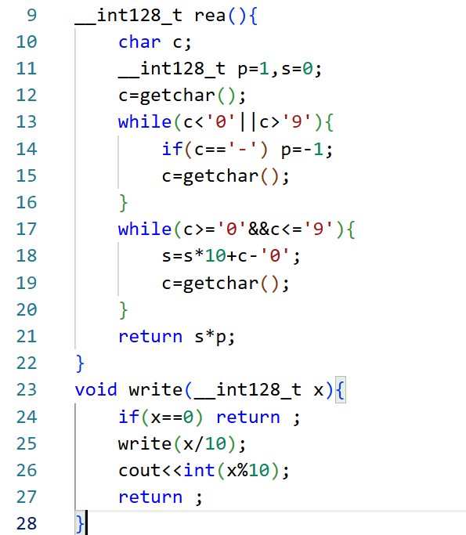

并查集
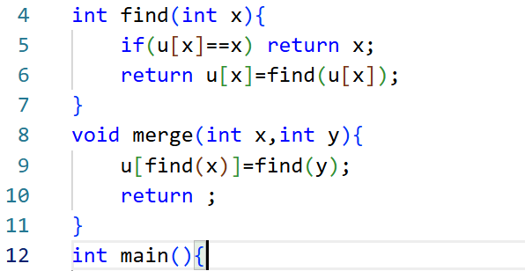

字符串
ac自动机
根据给出的目标字符串建立前缀树，其中fail指向目标为当前字符串的后缀
前缀树搭建
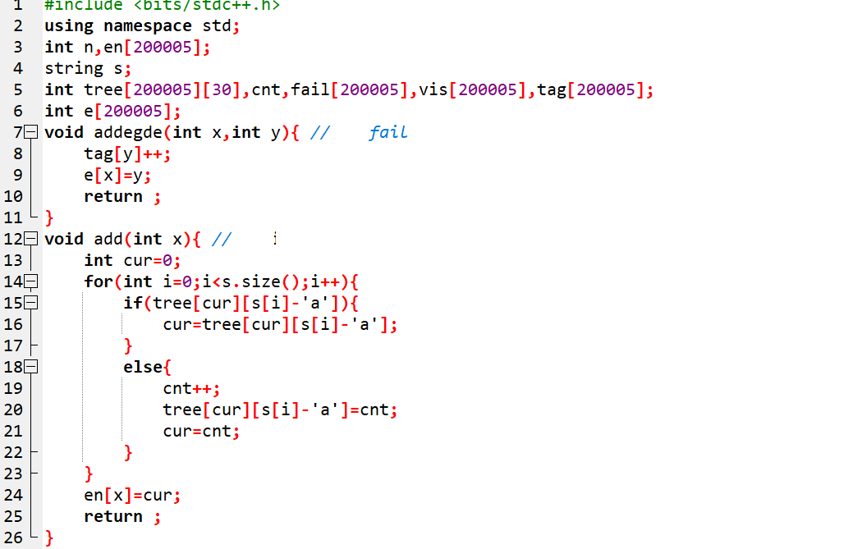
通过bfs求得fail数组
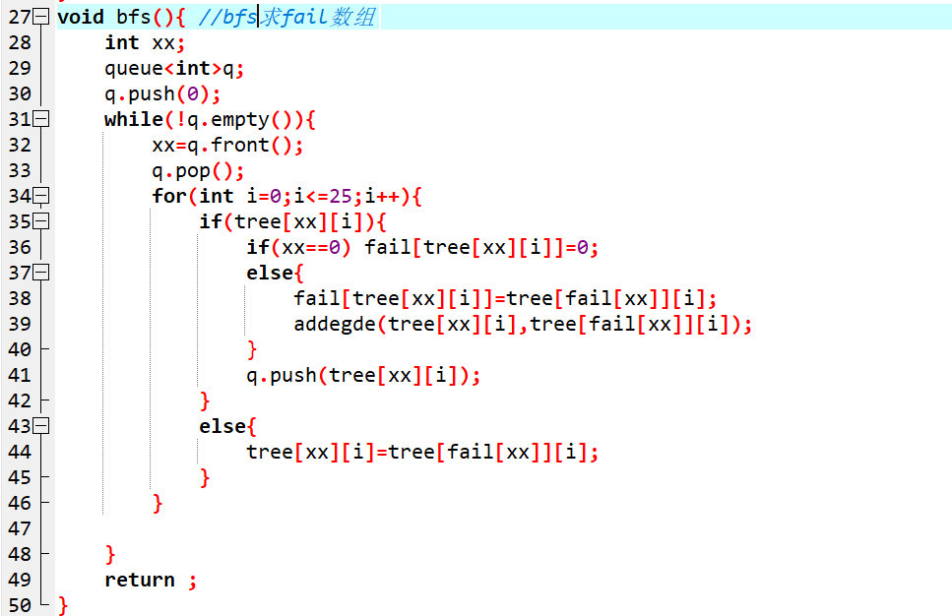

拓扑通过fail下放vis值
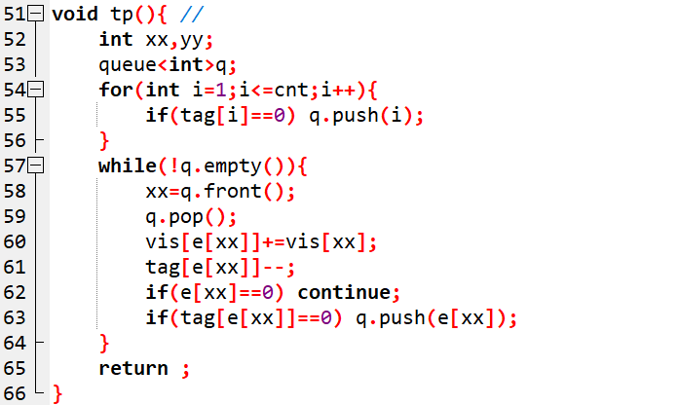

Kmp
通过前后缀相等移动
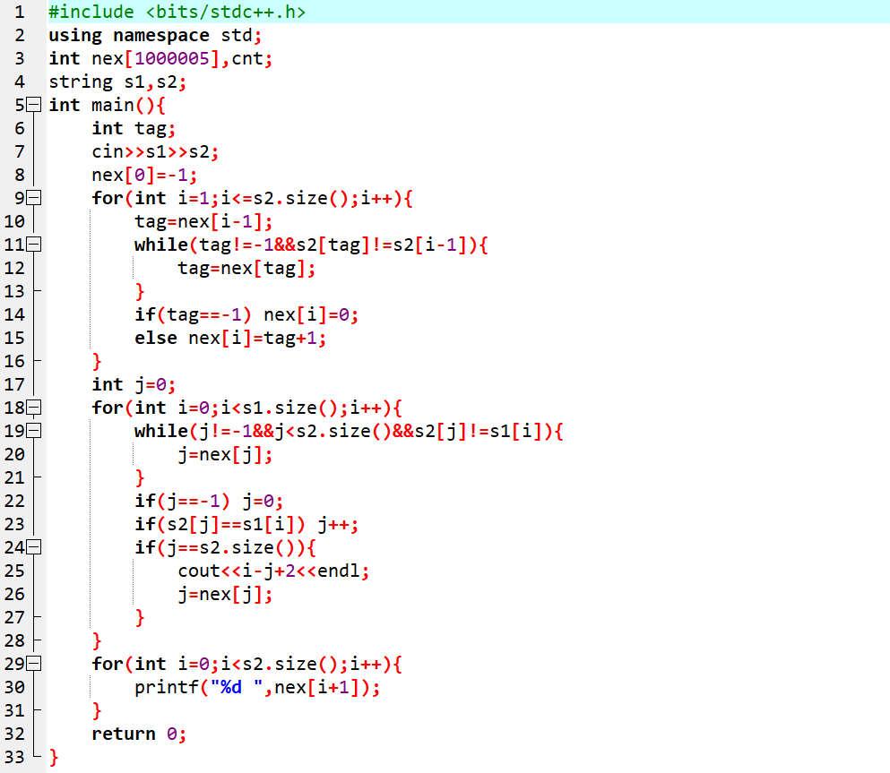

图论
Dijkstra
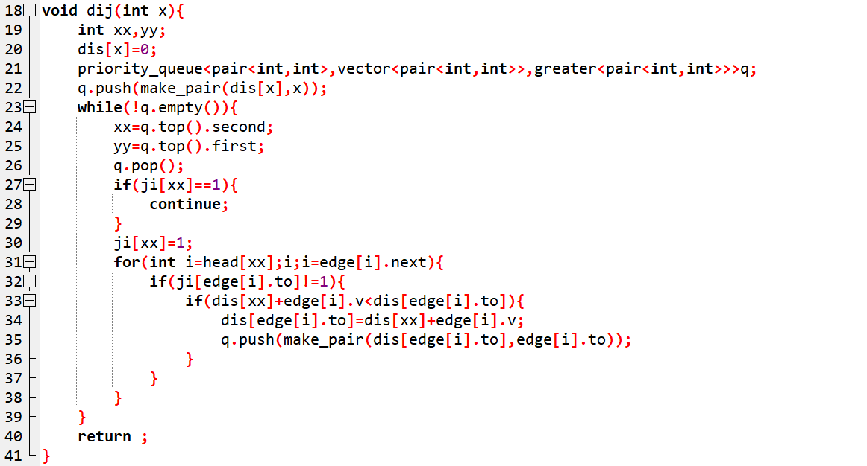
Johnson（含spfa）
多源含负边权最短路用spfa往往会超时，考虑将边权通过某种处理变为正权，然后dijkstra
Spfa部分处理势能（创造一个起点与所有点距离为零，求得的最短距离为势能）
val(u,v)’=val(u,v)+h[u]-h[v]; 同时判断是否存在负环(cnt>n)
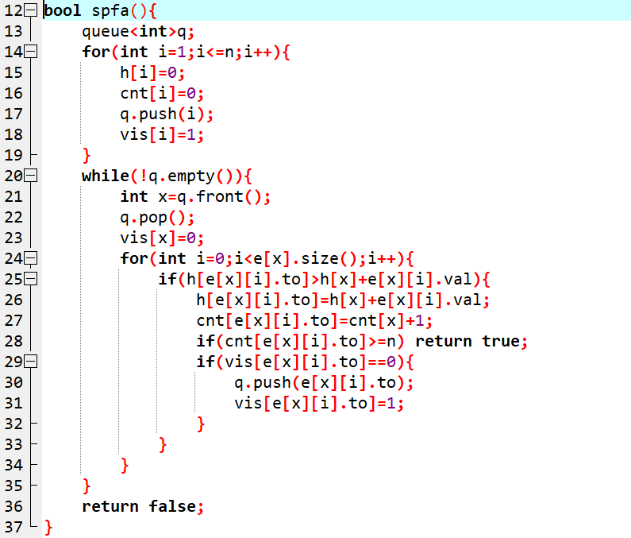
处理完势能后可以用dijkstra解决，求得的d’=d+h[st]-h[en],d=d’+h[en]-h[st];

Dinic
不断寻找增广路，增广后建反向边
前向星建图（cnt从1开始）
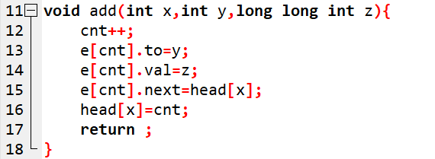

Bfs将图分层并查找是否存在增广路
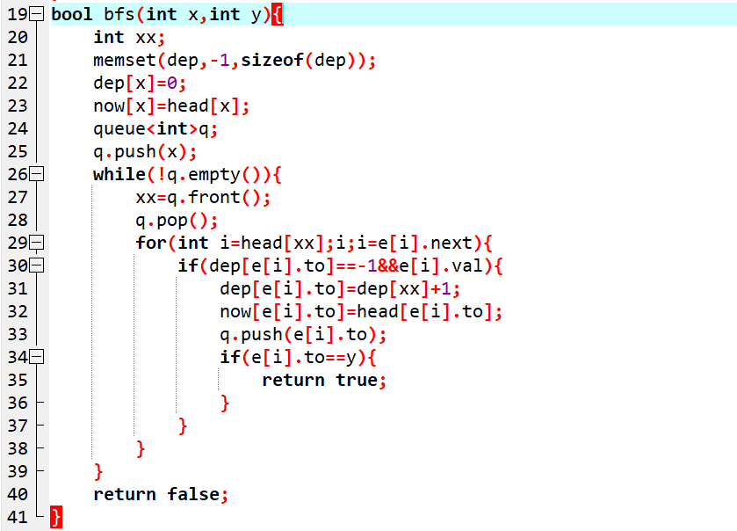

Dfs求增广量
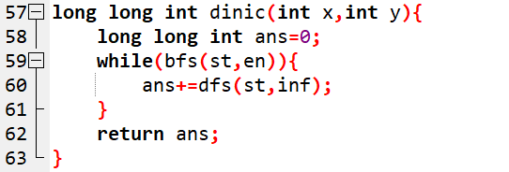
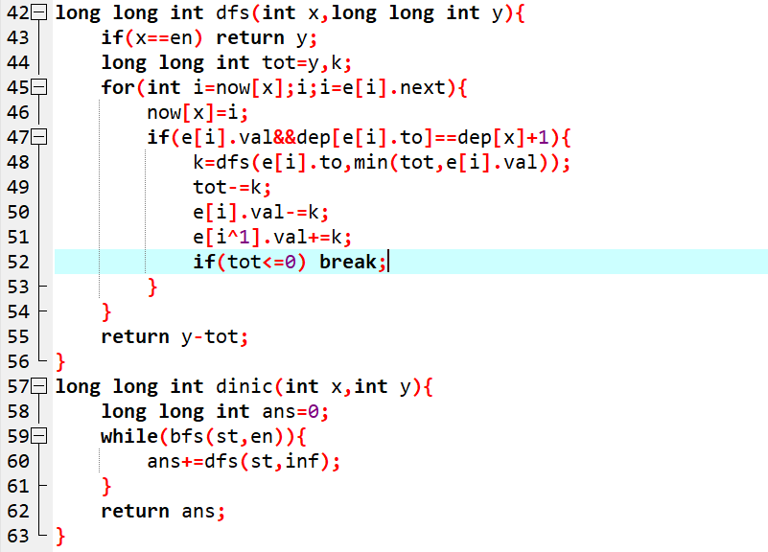

SSP 最小费用最大流
Primal Paul
需要用到势能方便使用dijkstra求解
Spfa求初始势能
Djikstra寻找最小费用增广路（此处为多路增广）
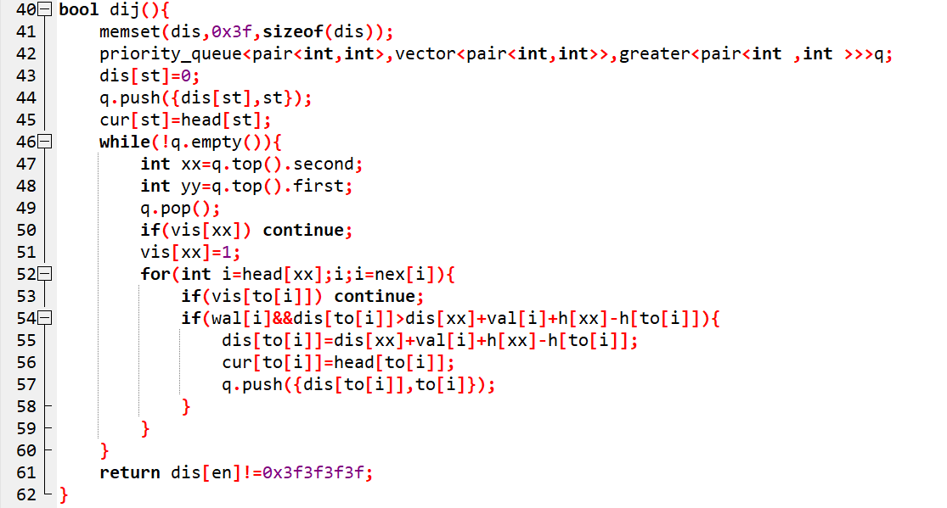
根据dijkstra结果Dfs增广
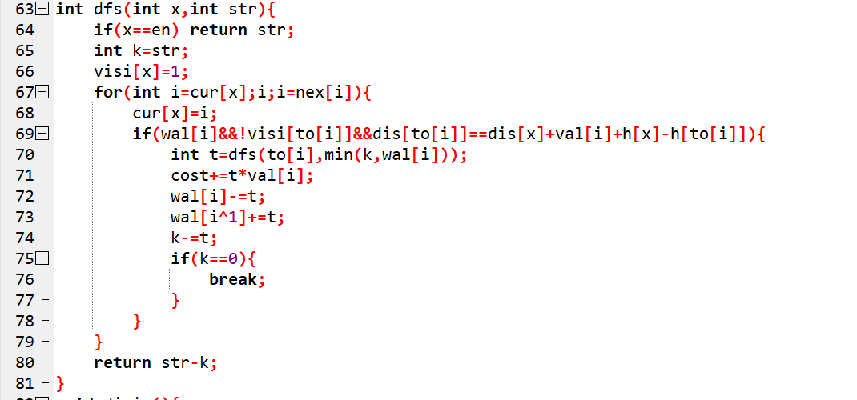
每次增广完对势能更新保证处理后边权大于0,增加值即为dij中的dis
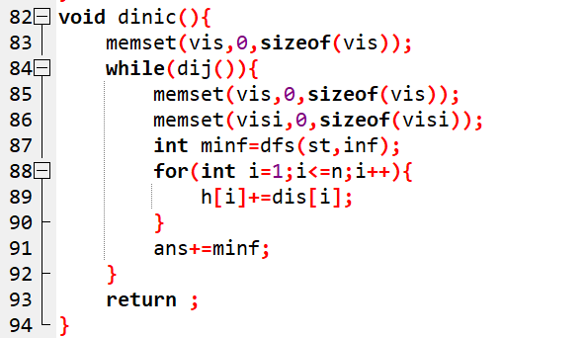

树形结构
线段树，记得开两倍空间（略了）
Lca树上公共祖先
先求father（略）
Dfs倍增求lca
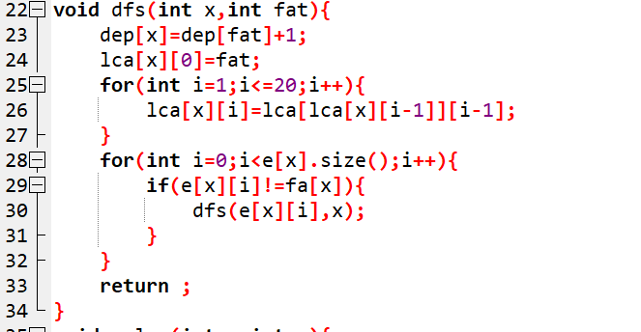
查找操作
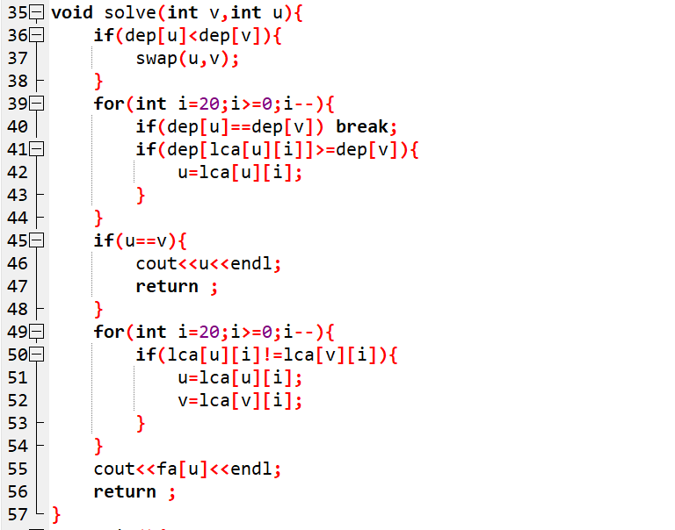
重链剖分
Dfs1求以每个节点为根子树的size，每个节点的deep和重儿子（size最大的子树根节点）
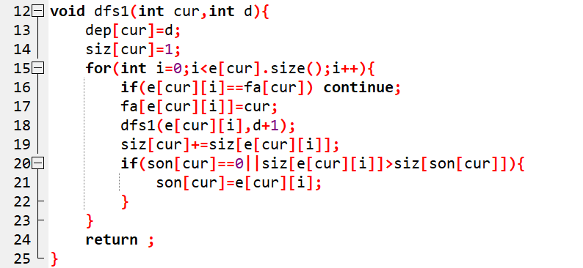
Dfs2求dfn序和seg号
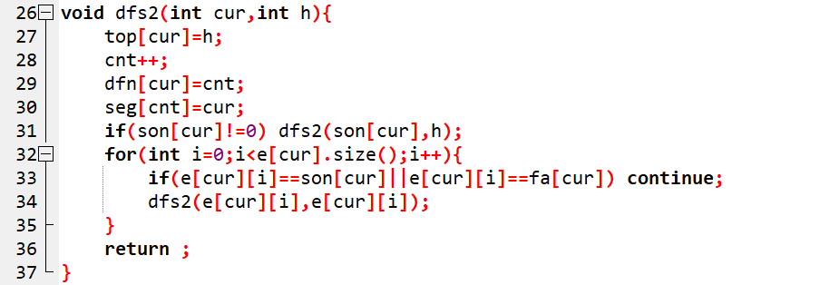
求完之后，每条链的dfn序连续，每个子树中的节点dfn序连续，同一根链中top一样
树上路径添加 查询同理
每次add的首尾均为通一条链上的元素
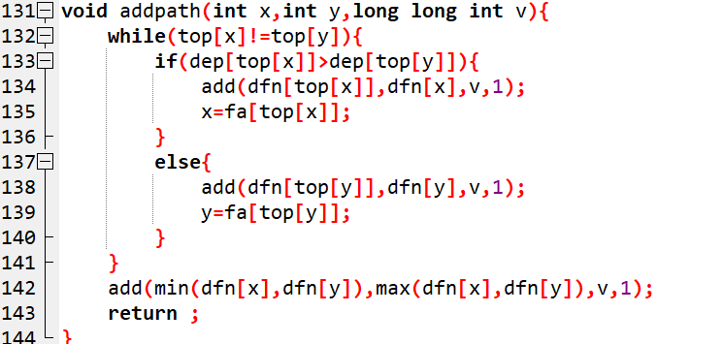
子树增加 查询同理
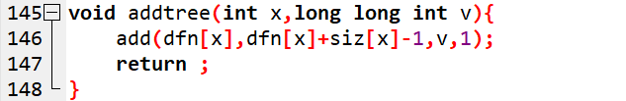

FHQ Treap

Split操作（依据val值维护二叉搜索树性质）
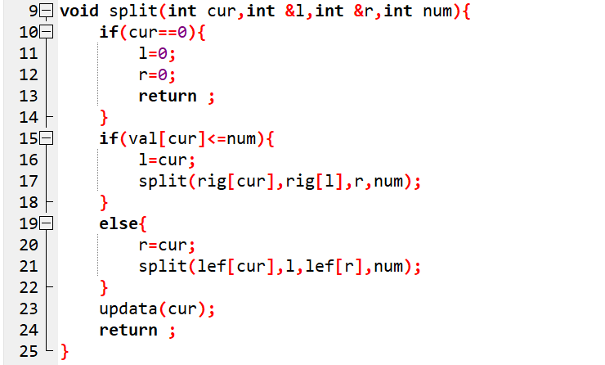

Merge操作（依据pri值维护二叉堆性质（此处仅用于平衡））
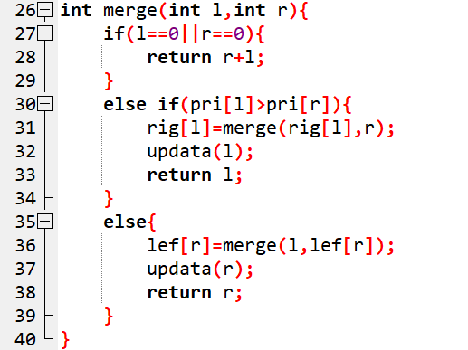

Add操作
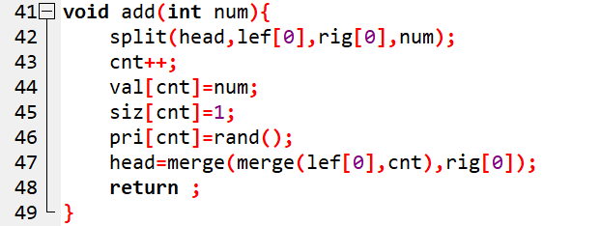

Del操作
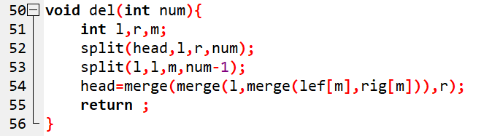

求一个数的rank
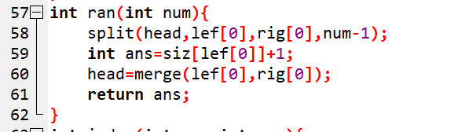

求rank为num的数
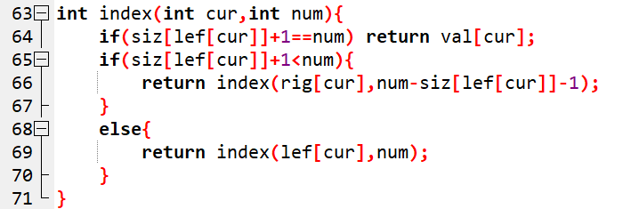

求num的前驱
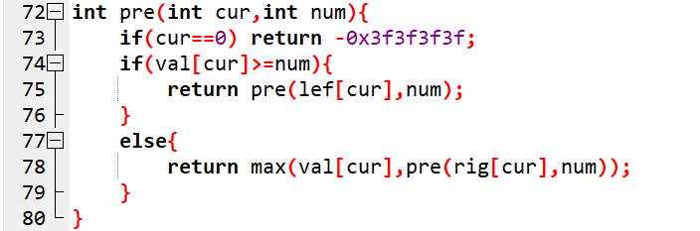

求num的后驱
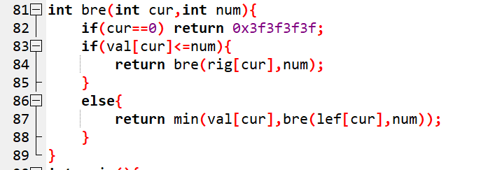
多项式
FFT快速傅里叶变换
复数
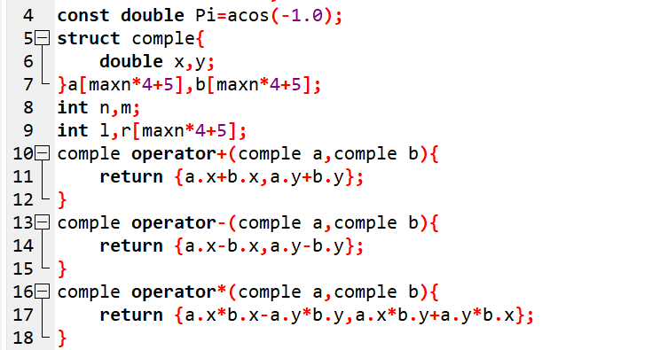
变换（op=1则正变换，op=-1则逆变换）
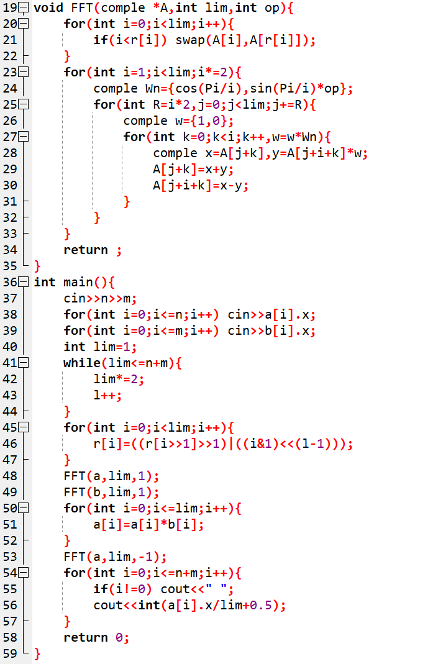
数学

高斯消元
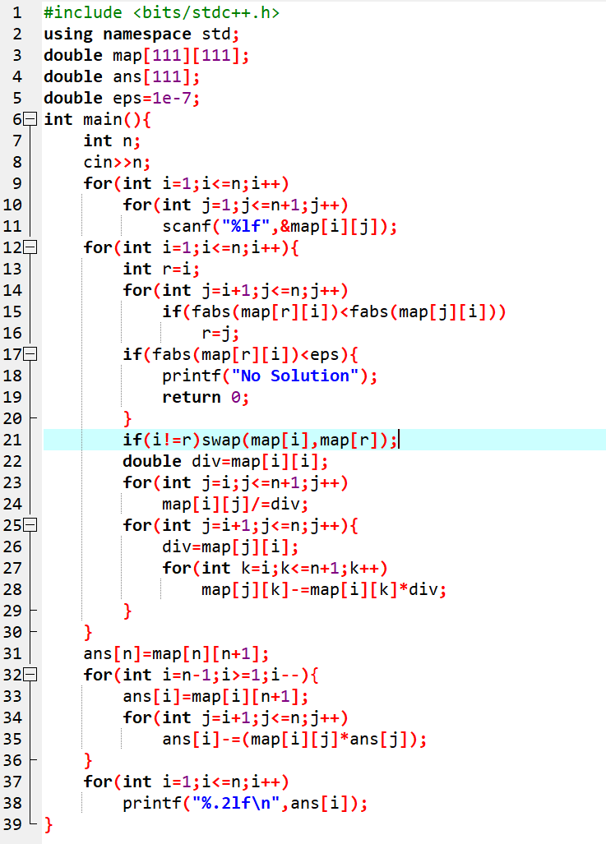

线性筛
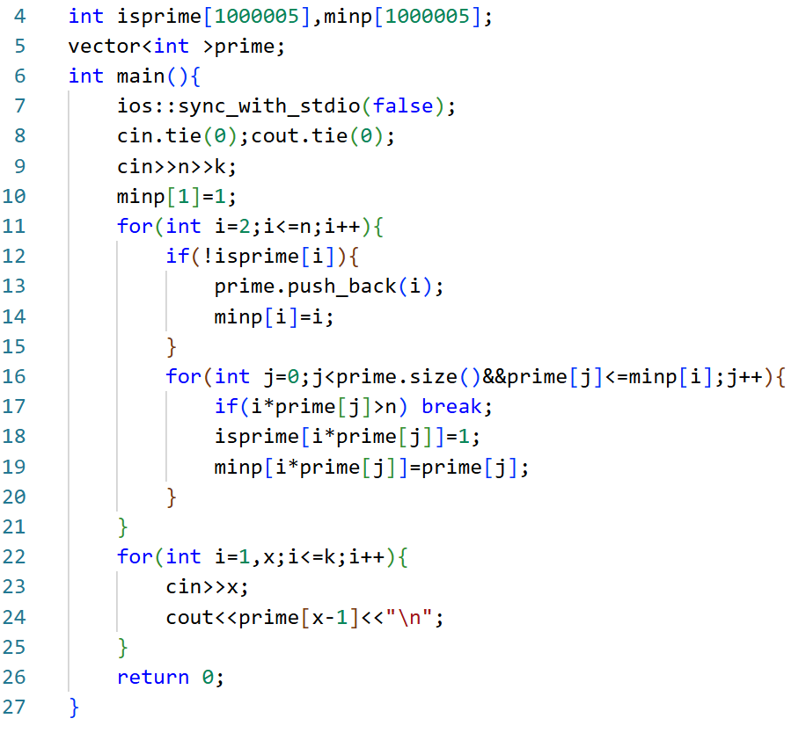
Exgcd及求逆元
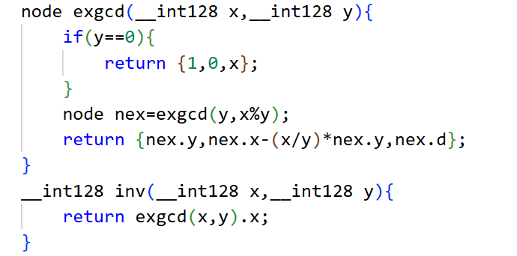

Excrt（lc初始为1，tail初始为0）
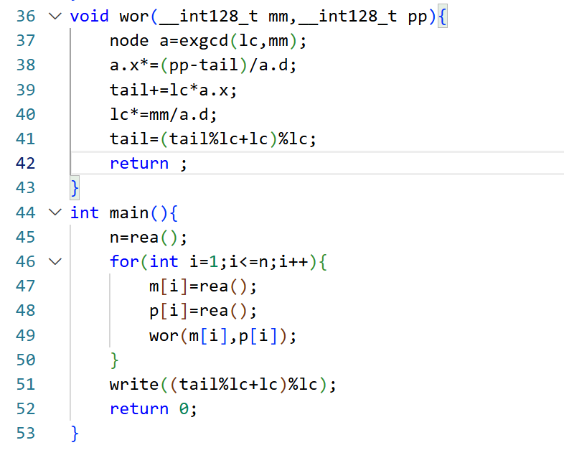
Crt
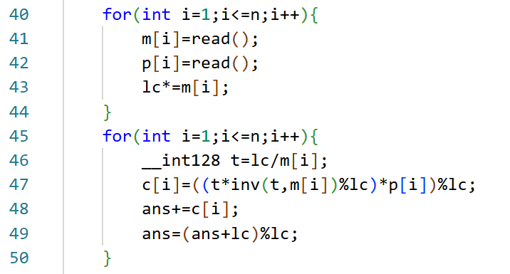

自适应辛普森求积分
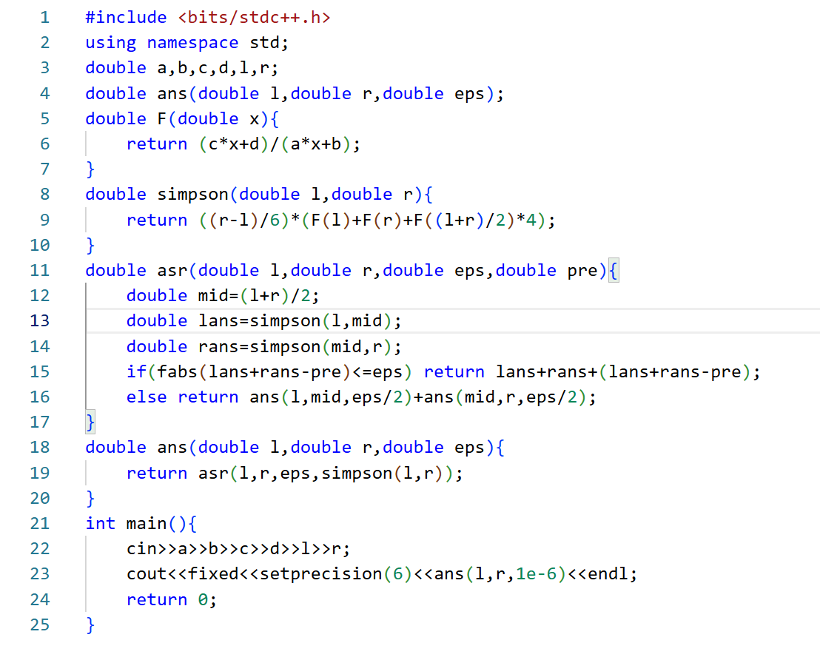

分块
普通莫队
以左边界块号为第一关键字，右边界大小为第二关键字排序 块长为1/2次方
奇偶优化，对于第二关键字，奇数块升序，偶数块降序
按排序顺序移动左右区间
回滚莫队
以左边界块号为第一关键字，右边界大小为第二关键字排序 块长为1/2次方
对于每一块的处理分为两部分，一部分为从左块的右边界开始向右移动，移动到指定位置后记录back值，开始第二部分从右边界开始移动左边界，维护答案，然后重新回到back状态处理下一个查询
带修莫队
以左边界块号为第一关键字，右边界块号为第二关键字，修改时间为第三关键字排序 块长2/3次方
按序处理

数学性质
斐波那契数列
f[i]*f[i-1]-f[i+1]*f[i-2]=(-1)^i; (记f[0]=0,f[-1]=1)
组合数学(后是底)
C(k,n)=C(k,n-1)+C(k-1,n-1);

